第三住院楼家具沙发招标附件

序号 | 货物名称 | 规 格 | 数量 | 单位 | 单价 (元) | 产品图 | 材质说明
1 | 班台 | 1600*800*760 | 2 | 张 |  | 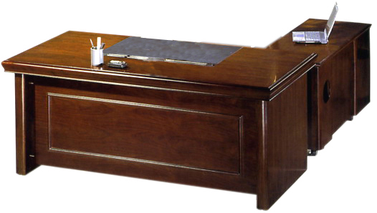 | 基材为广西梧州“三威”牌中密度纤维板，密度达750Kg/m3,甲醛释放量达到E1级标准，外贴0.6mmAAA级胡桃木皮，采用大宝牌环保漆，优质五金配件，产品经过防虫、防腐等化学处理，具有附着力强、涂膜强韧、硬度高、耐黄变、耐磨等特点。
2 | 书柜 | 1600*400*2000 | 2 | 组 |  | 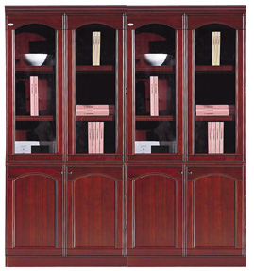
3 | 班椅 | 常规 | 2 | 张 |  | 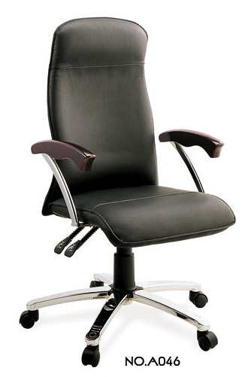 | 脚架采用厚度为1.2mm不锈钢钢管，可升降。坐垫采用环保一次性成型海棉，西皮座面，具有防水、易清洁等特点。
4 | 沙发 | 单人位 | 33 | 张 |  | 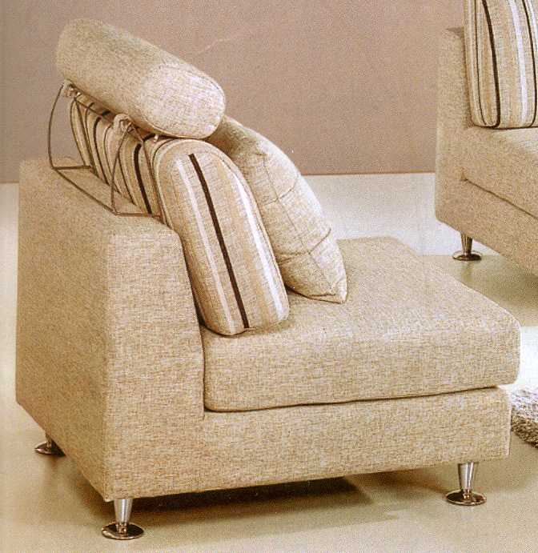 | 布木结构，橡木内架，45高密度海绵，高档耐磨细麻布，不锈钢五金脚。能全拆洗。尺寸800*900。头枕能自由升降
5 | 茶几 | 1500*800 | 11 | 张 |  | 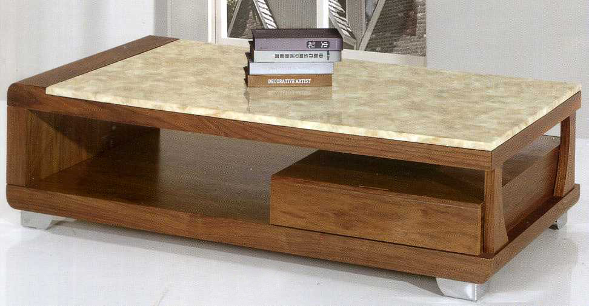 | 基材为中密度纤维板，密度达750Kg/m3,甲醛释放量达到E1级标准，外贴0.6mmAAA级胡桃木皮，采用环保漆，优质五金配件，产品经过防虫、防腐等化学处理，具有附着力强、涂膜强韧、硬度高、耐黄变、耐磨等特点。大理石台面。
6 | 围椅 | 1+1+圆几 | 93 | 套 |  |  | 请按照第三住院部样板报价 椅子与圆几分开报价
请投标方按以上家具沙发样式及材质报价

